靖江市第一中学期中复习综合练习一
1．高等动物激素与植物激素的主要区别在于 （A）
A．有无特定分泌腺体 B．是否种类多样和特异性高
C．是否微量高效 D．是否有调控代谢活性
2．黄瓜是雌雄同株异花植物。某兴趣小组将生物园里的二倍体黄瓜的雌花分为四组，处理方法如下表，其中最可能获得二倍体无子黄瓜的处理组是 （B）
组别 | 甲 | 乙 | 丙 | 丁
开花前是否套上纸袋 | 不套袋 | 不套袋 | 套上纸袋 | 套上纸袋
开花后用适宜浓度的溶液处理柱头 | 不处理 | 用生长素处理 | 用生长素处理 | 用秋水仙素处理
A．乙组 B．丙组 C．乙组和丙组 D．丙组和丁组
3．温室里栽培的茄果类蔬菜，因花粉发育不良，影响传粉受精，若要保证产量，可采取的补救措施是（D）
A．喷洒N肥 B．提高CO₂浓度 C．喷洒P肥 D．喷洒生长素类似物
4．下图表示有关生长素的一项实验。经过一段时间后，图中甲、乙、丙、丁四个切去尖端的胚芽鞘中弯曲程度最大的是 （A）
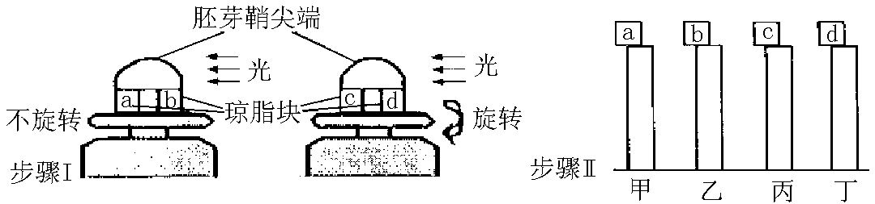A．甲 B．乙 C．丙 D．丁
5．欲得到番茄的无籽果实，需将一定浓度的生长素溶液滴在花的子房上，处理该花的时期和条件是（B） A．花蕾期，不去雄蕊 B．花蕾期，去掉雄蕊
C．开花后，不去雄蕊 D．开花后，去掉雄蕊
6．在培养蘑菇的培养基上长出了曲霉，则蘑菇和曲霉的关系是 （C）
A．共生 B．共栖 C．竞争 D．寄生
7．能说明生物群落在垂直方向上具有分层现象的是 （A ）
A．森林中有乔木层、灌木层和草木层 B．森林中树木的间隙有较多的灌木和草丛
C．一片竹林中竹子高矮不一 D．鹿群中有的鹿高，有的鹿矮
8．在寒温带地区，一场大火使某地的森林大面积烧毁，在以后漫长时间中，在原林地上依次形成了杂草地、白桦为主的阔叶林、云杉为主的针叶林，这种现象称为 （C）
A．物种进化 B．外来物种入侵 C．群落演替 D．垂直结构
9．在森林中，乔木、灌木、草本植物三类植物在空间配备上形成了有序的组合，其意义主要是 （B）
A．有序地避免了竞争 B．合理地充分利用环境资源
C．提高了群落的稳定性 D．为动物提供不同层次的栖息空间
10．下列关于生态系统的叙述中，错误的是 （A）
A．生态系统的结构由生产者、消费者和分解者三种成分组成
B．生态系统中的能量最终都以热量形式散发到大气中
C．森林生态系统的自动调节能力大于草原生态系统
D．生态系统的物质循环是通过食物链、食物网这种渠道进行的
11．下列哪一种方法可以增加生态系统的抵抗力稳定性 （A）
A．增加该生态系统内各营养级生物的种类
B．使该生态系统的生产者和消费者在数量上保持平衡
C．减少该生态系统内各营养级生物的老龄种类
D．减少该生态系统内捕食者和寄生生物的数量
12．下图是一温带地区在初级演替过程中两种量值的曲线，这两条曲线分别表示什么（A）
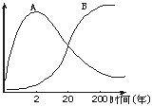
A．A表示草本植物的种类数量，B表示整个植被的生物数量
B．A表示整个种群的生物数量，B表示草本植物的各级数量
C．A表示土壤中腐殖质量，B表示整个植被中的种类数量
D．A表示食肉类的数量，B表示食肉类的生物总量
13． 在生态系统中，连接生物和无机环境的两个重要组成成分是 （D）
A．生产者和非生物成分 B．消费者和有机物质
C．生产者和消费者 D．生产者和分解者
14．天然牧场的一小片区域被作为牧草留种区，为了防止鸟啄食草籽，人们用网把留种区罩了起来。后来发现留种区的草几乎被虫吃光，而其他区域却安然无恙。此现象给我们的启示是 （B ）
A．食草昆虫具有超强的繁殖能力 B．生态系统的稳定性有赖于完整的营养结构
C．草原鸟类的主要食物来源是昆虫 D．牧草的种类单一会导致害虫的大发生
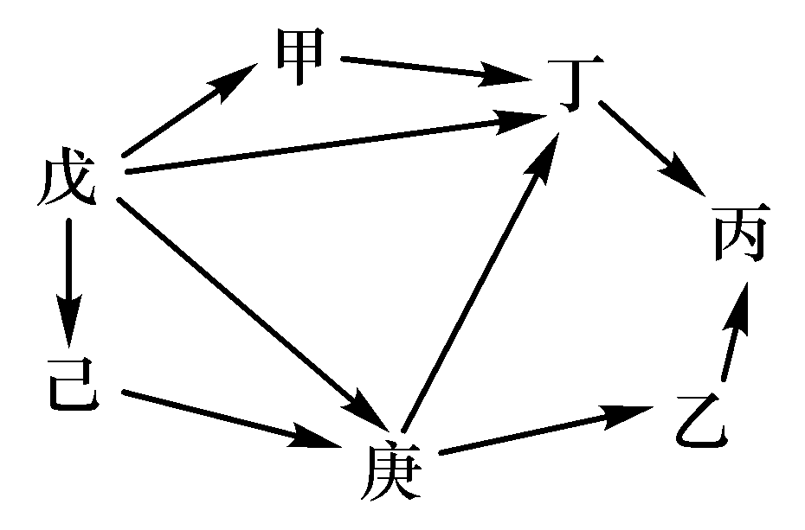
15．右下图是某生态系统的食物网示意图，甲—庚代表不同的生物，箭头表示能量流动的方向和食物联系。下列叙述正确的是 （C）
A．此食物网中有六条食物链，丁占有四个不同的营养级
B．戊接受的太阳能就是流经此生态系统的总能量
C．丙可利用的总能量小于乙和丁可利用的总能量之和
D．向此生态系统大量引入外来物种，可增强该系统的稳定性
16．（多选）下列为捕食食物链的是 （AC）
A．草→兔→狼 B．阳光→草→兔→狼
C．草→食草昆虫→青蛙→蛇→鹰 D．昆虫→蛇→鹰
17．（多选）达到稳定状态的生态系统必须具备的特点有 （BCD）
A．该生态系统处于幼年到成熟的过渡阶段
B．该生态系统内生物种类及其数量比例相对稳定
C．有完整的营养结构和典型的食物链关系，能量和物质的收支大体相同
D．能量收支随气候周期性变化而波动，有一定限度的自我调节能力和恢复能力
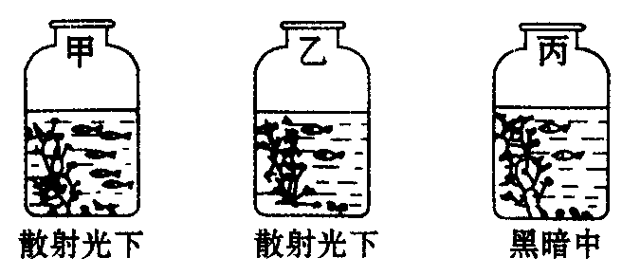
18．（多选）某生物实习小组的同学用河水、洗净的沙、草食性小鱼、广口瓶、凡士林等材料制作生态瓶。下列说法错误的是 （BC）
A．乙瓶中的生物存活的时间相对较长
B．甲瓶中抵抗力稳定性最弱
C．丙瓶中的小鱼比甲瓶中的小鱼存活的时间长
D．生态瓶一定要密封、透明
19．（多选）生态系统的营养结构越复杂，其抵抗力稳定性就越大的原因包括 （ABC）
A．处于同一营养级的生物种类繁多
B．能量可通过多条食物链传到顶级
C．某营养级的一些生物消失，可由该营养级的其他生物代替
D．能量流动是逐级递减的
20．（多选）信息传递是生态系统的重要功能之一。下列现象中，与化学信息传递相关的是 （AD）
A．花香引蝶 B．豪猪遇敌竖起体刺 C．候鸟南飞 D．警犬嗅寻毒品
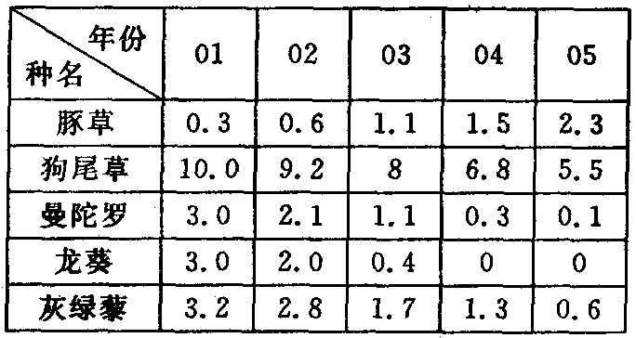
21． 豚草是原产自北美的植物，其花粉是北京地区主要的过敏原。下图甲示我国北安河地区路旁的一片闲散地，课外小组的同学对此地部分植物的种群密度连续进行了五年的调查，结果如表所示（单位：株／m²）。
（1）采用的调查方法是取样调查法（或样方法）；
取样的关键除应考虑样方的大小和数量外，还应注意随机取样；种群密度的计算方法是计算所有样方株数的平均值。
（2）很显然，豚草与表中所列本地植物呈竞争关系，它们相互争夺共同的资源和空间。
调查结果表明，豚草具有生存优势。
（3）豚草的花粉可引起很多人呼吸道过敏反应（过敏性鼻炎、支气管哮喘）。医学上认为，过敏反应是已免疫的机体再次接受相同物质的刺激所发生的反应。
（4）从保护生物多样性的角度考虑，你认为城市绿化在选择物种时应尽量选择本地物种。
（5）请在坐标图乙（图一）中绘出豚草和灰绿藜种群密度的变化曲线。
（6）如图二的甲图表示某段时间豚草种群数量变化的曲线，请在图二乙图中绘出种群增长率的变化曲线。
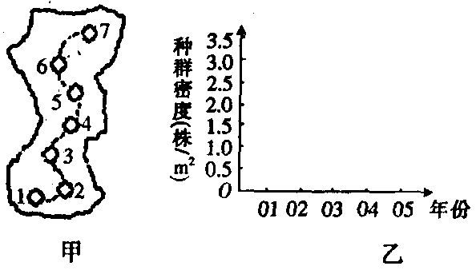
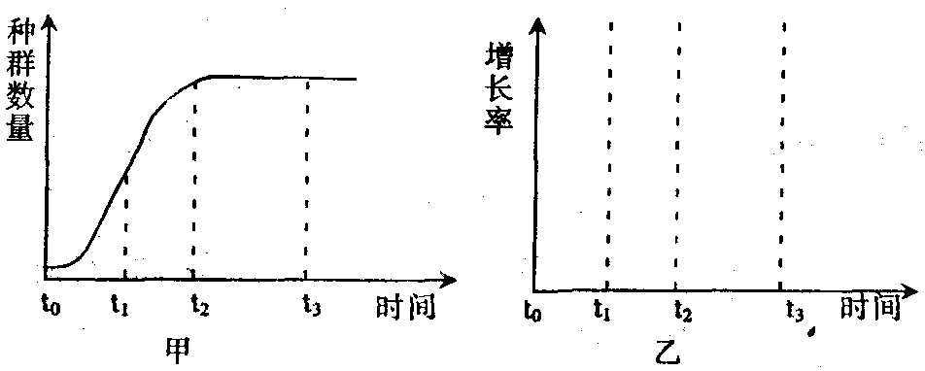
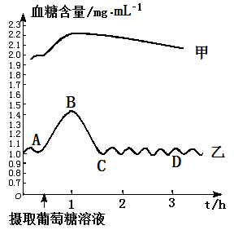
图一 图二
22．下图为糖尿患者和正常人在摄取葡萄糖后血糖含量的变化曲线。据图回答：
（1）曲线乙为正常人的，曲线甲为糖尿病患者的。
（2）造成AB段血糖升高生理活动可能消化吸收。
（3）在乙的血糖浓度变化中，实现BC段的主要代谢途径有葡萄糖氧化分解、合成肝糖元或肌糖元、转化为脂肪等。能够促进BC过程进行的激素是胰岛素，这种激素是由胰岛B细胞分泌的。
（4）曲线CD段表示乙处在饥饿状态时的血糖浓度，此时维持血糖浓度相对稳定的代谢途径主要是肝糖元分解成葡萄糖进入血液。
23．如图所示，分别将灵敏电流计按图连接。（甲图为神经纤维，乙图含有突触结构，甲、乙图中ab长度相同），据图回答下列问题。
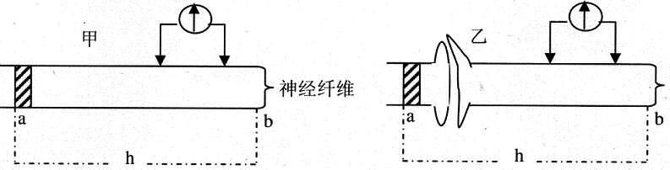

（1）静息时，神经纤维膜内外的电位状况是外正内负，在这一电位状况时，Na⁺和K⁺ 在膜内外分布情况不同，其中膜外Na⁺浓度高于膜内。
（2）甲图灵敏电流计现在测不到神经纤维膜的静息电位，必须将电流计的一个电极插入膜内才能测到静息电位。
（3）当甲图中的a处受到刺激后，电流计的指针将发生两次偏转。
（4）同时在甲、乙图中a处给予一个刺激，观察指针摆动，指针反应时间落后的是乙图，原因是甲的冲动只在纤维上传递，乙的冲动经过了突触间的化学信号转换。
（5）当神经纤维的某一部分受到刺激产生兴奋并向前传导时，细胞膜外电流方向与兴奋传导的方向相反（相反或相同）。
（6）神经细胞释放的乙酰胆碱与肌细胞上的受体结合，使肌细胞收缩，随后乙酰胆碱很快被胆碱脂酶分解，肌细胞恢复舒张状态。美洲箭毒有与乙酰胆碱争夺受体的作用，若美洲箭毒进人人体，其作用的效应是使肌肉瘫痪。

期中复习综合练习二
1．为了验证胚芽鞘尖端确实能产生促进生长的某种物质，用胚芽鞘和琼脂块等材料进行实验时，对照实验的设计思路是 （C）
A．完整胚芽鞘分别置于单侧光照射和黑暗条件下
B．胚芽鞘尖端和未放过尖端的琼脂块分别置于胚芽鞘切面的同一侧
C．未放过尖端的琼脂块和放过尖端的琼脂块分别置于胚芽鞘切面的同一侧
D．胚芽鞘尖端和放过尖端的琼脂块分别置于胚芽鞘切面的同一侧
2．有关激素调节及应用方面的说法正确的是 （C）
A．油菜在传粉阶段遇到连续暴雨袭击，喷洒生长素类似物可避免减产
B．甲状腺激素分泌不足，蝌蚪发育会受影响，成年人耗氧量会增加
C．切除动物垂体后，动物血液中的生长激素和甲状腺激素都会减少
D．激素间的拮抗作用不利于维持动物体内环境的稳态和生长发育
3．打预防针能预防某些传染病，这种免疫作用最终是什么决定的 （B）
A．核糖体合成的抗体 B．染色体中的DNA
C．高尔基体分泌的抗体 D．是否产生效应B细胞
4．下列关于内环境稳态调节的描述不正确的是 （C）
A．内环境的理化性质是相对稳定的
B．内环境稳态不能维持，机体的生命活动就会受到威胁
C．内环境中pH的调节通过神经调节实现而体温恒定是一个神经体液调节过程
D．水和无机盐平衡的调节是相互联系的,血糖的调节有多种激素参与，胰岛素是唯一降血糖激素
5．小明由于营养不良，身体浮肿，假如你是医生，你建议他用什么食疗补救措施 （B）
A．多吃蔬菜 B．多喝豆浆 C．多吃馒头 D．多喝水
6．姚明在投篮的瞬间，在突触小体上完成的信号转换模式是 （B）
A．电信号 → 电信号 B．电信号→化学信号
C．化学信号→化学信号 D．化学信号→电信号
7．下列各项中，与效应T细胞的形成有关的一组是 （D）
A．造血干细胞、T细胞、B细胞、抗体和抗原
B．造血干细胞、吞噬细胞、宿主细胞、T细胞、记忆细胞和抗原
C．造血干细胞、胸腺、T细胞、B细胞、记忆细胞和抗体
D．造血干细胞、胸腺、吞噬细胞、T细胞、记忆细胞和抗原
8．当细菌的外毒素再次侵入人体后，主要是体液免疫发挥作用，其“反应阶段”和“效应阶段”的免疫过程分别是 （D）
A．B细胞→效应B细胞、释放免疫活性物质消灭外毒素
B．效应B细胞→产生抗体、特异性抗体与外毒素结合
C．记忆细胞→B细胞、释放免疫活性物质消灭外毒素
D．记忆细胞→效应B细胞、产生特异抗体与外毒素结合
9．下列关于神经调节的错误叙述是 （C）
A．在刺激丰富的环境中生长的正常孩子神经突起及突触数量将会增多
B．当神经纤维的某一部位受到刺激产生兴奋时，膜内为正电位，膜外为负电位，电流在膜内由兴奋部位流向未兴奋部位，在膜外由未兴奋部位流向兴奋部位
C．兴奋只能以局部电流的形式在多个神经元之间单向传递
D．传出神经元的轴突上某一点受到刺激，兴奋会向轴突两端进行传导
10．人受惊吓后，体内某物质在血液中的浓度比正常时要高，这种物质很可能是 （A）
A．激素 B．血糖 C．酶 D．抗体
11．在下列调控机制中不能使胰岛B细胞兴奋的是 （D）
A．血液中的血糖浓度过高 B．有关神经兴奋
C．垂体分泌的某种激素减少 D．血液中胰高血糖素浓度升高
12．下列选项属于特异性免疫的是 （C）
A．淋巴结对病原菌的过滤作用 B．皮肤对痢疾杆菌的屏障作用
C．有人注射了青霉素后产生过敏性休克症状 D．唾液溶菌酶使大肠杆菌死亡
13．当一只蚜虫受到攻击时，就会放出一种起警告作用的化学物质，以便使邻近的蚜虫迅速逃避敌害，这种现象所属的特征及信息传递类型分别是 （A）
A．种内互助，化学信息 B．种内互助，行为信息
C．种间互助，化学信息 D．种内互助，物理信息
14．下列生物中，全部属于生产者的一组是 （D）
A．海带、梨树、酵母菌 B．绵羊、水绵、洋葱
C．马铃薯、菠菜、乳酸菌 D．硝化细菌、紫菜、苹果树
15．下列关于生物与环境的关系，叙述正确的是 （C）
A．狐吃了一只兔，狐获得了兔的全部能量
B．影响神农架植物垂直分布的主要非生物因素是阳光
C．云南山苍子的柠檬酸含量高于浙江的山苍子，这是昼夜温差对其柠檬酸含量的影响
D．当草食动物从天然草场的生态系统转移离开后，将看到的现象是植物竞争强度降低
16．下列对人体生命活动的叙述正确的是 （A）
①对于较重的糖尿病患者，除了控制饮食外，还需按照医生的要求注射胰岛素进行治疗
②对于高烧不退的病人，在对症下药治疗的同时，还可以采用加盖棉被，增加排汗量来辅助降低体温
③当人体摄取食盐较多时，肾可通过尿排出多余的钠，摄取食盐少时，尿中几乎不含NaCl，因此人体的钠的排出量几乎等于摄入量
④如果支配某一肢体的传入神经及中枢完整，而传出神经受损，那么该肢体对针刺没有感觉但能运动
A．①③ B．②④ C．①④ D．②③
17．稻一鸭一萍共作是一种新兴的生态农业模式，其中水生植物红萍(满江红)适生于荫蔽环境，可作为鸭子的饲料，鸭子能吃有害昆虫并供肥，促进水稻生长，对此模式形成的生态系统，下列叙述错误的是 （C）
A．该生态系统的主要功能是物质循环和能量流动
B．鸭子既是初级消费者，又是次级消费者
C．生物群落由水稻、红萍、鸭子和有害昆虫组成
D．水稻和红萍分层分布，能提高光能利用率
18．薇甘菊原产于中南美洲，后来人侵我省，它生性喜光，善于攀援，生长迅速，致使许多植物被其覆盖后因缺少阳光而死亡。下列有关说法正确的是 （B）
A．薇甘菊入侵是破坏我省生物多样性的主要原因
B．薇甘菊与被其覆盖的绿色植物间是竞争关系
C．薇甘菊在原产地没有生物多样性的间接价值
D．薇甘菊泛滥是脱离原产地后发生基因突变的结果
19．如果一个生态系统内有四种生物构成一条食物链。在某一时间分别测得这四种生物（甲、乙、丙、丁）所含有机物的量，如下表所示：
生物种类 | 甲 | 乙 | 丙 | 丁
有机物总量（g） | 550 | 100 | 300 | 18
在一定时间内，若乙的数量数量减少则引起 （A）
A．甲和丁的种群数量减少，丙的种群数量增加
B．甲丙丁的种群数量均减少
C．甲和丁的种群数量增加，丙的种群数量减少
D．甲的种群数量增加，丙和丁的种群数量增加
20．（多选）下面关于内环境的叙述，正确的是 （BD）
A．内环境就是体液 B．内环境就是细胞外液
C．内环境是指细胞内液、血液和淋巴 D．内环境主要是指组织液、血浆和淋巴
21．（多选）毛细淋巴管阻塞，会引起 （AC）
A．组织发生水肿 B．组织发生脱水
C．组织液中高分子物质数量增加 D．组织液中高分子物质数量减少
22．（多选）下列关于神经调节的叙述中．正确的有 （BC）
A．大脑皮层既是高级中枢也是低级中枢 B．运动性语言中枢(S区)受损的患者不会讲话
C．大脑皮层与躯体运动、感觉活动密切相关 D．产生渴觉的结构基础是一个完整的反射弧
23．（多选）下列有关种群特征的叙述中，正确的选项是 （AC）
A．不同物种的种群密度往往差异很大
B．年龄组成是指种群中各年龄期的个体数目
C．性别比例是指雌雄个体数目在种群中所占的比例
D．出生率和死亡率是指种群在单位时间内新出生和死亡的个体数目
24．下图表示人体免疫某一过程的示意图，分析并回答有关的问题：
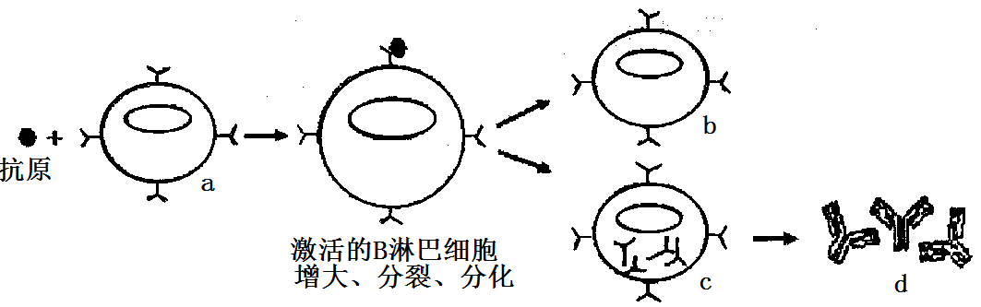
（1）图中所示的是体液免疫过程，b细胞的名称为记忆细胞。
（2）若图中抗原再次进入人体内，不能被细胞a、b、c中c细胞特异性识别。
（3）如果图中所示的抗原为酿脓链球菌，当人体产生抗体消灭该菌时，也会攻击心脏瓣膜细胞，导致风湿性心脏病，这属于免疫失调中的自身免疫病。
（4）若该抗原为HIV，侵入人体后，攻击的主要对象是T（T淋巴）细胞。
（5）人体的稳态主要是通过神经一体液一免疫系统协调配合的结果。
25．下列图一为某一草原生态系统的碳循环示意图，图二表示在该生态系统中，能量流经第二营养级的示意图。请据图分析回答。
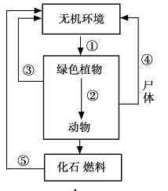
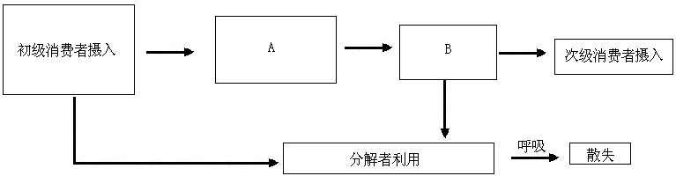
（1）碳在生物群落内以有机物的形式进行利用。
图一
无机环境
尸
体
绿色植物
动物
化石 燃料
①
②
③
④
⑤
图二
初级消费者摄入
A
B
呼吸
次级消费者摄入
分解者利用
散失
（2）碳从无机环境进入生物群落的途径①主要是光合作用；生物群落中的碳进入无机环境的途径为图一中的
③④⑤（填数字序号）。
（3）图二中A表示初级消费者同化的能量。B比A的能量少，原因是在细胞呼吸中，以热能的形式散失。
（4）从图二中可以总结出能量流动的特点是单向流动、逐级递减。
（5）狼是该生态系统没有的生物种类，现将它引入其中。请在坐标图上用曲线表示狼的数量最可能的变化情况（纵坐标上的点表示狼的起始数量）。

26．图Ⅰ是某组织局部结构模式图。图Ⅱ是人体甲状腺激素分泌的分级调节示意图，甲、乙、丙分别代表腺体名称， X、Y代表激素名称。请据图回答：
毛细淋巴管
A液
血流
B液
组织细胞
C液
毛细血管
红细胞
甲 乙 丙
甲状腺激素
细胞代谢
① ②
③
④
X Y
图Ⅰ 图Ⅱ

（1）试用箭头表示图Ⅰ中A、B、C三种液体之间的关系。

A液
B液
C液

（2）图Ⅰ中，组织液中的氧气进入组织细胞被线粒体利用，需至少穿过6层磷脂分子层。
（3）图Ⅰ中B液渗透压的大小主要与无机盐、 蛋白质的含量有关。
（4）图Ⅱ中甲和乙所代表的结构名称分别是下丘脑和垂体，激素Y的名称是促甲状腺激素。
（5）图Ⅱ中①②③④四个过程，具有抑制作用的是③ ④。
（6）激素调节的作用特点是微量高效、通过体液调节、作用于靶器官和靶细胞。

期中复习综合练习三
1．下列关于内环境及其稳态的叙述中正确的是 （A）
A．内环境的稳态是机体进行正常生命活动的必要条件
B．血红蛋白、神经递质、激素、葡萄糖和CO₂都是内环境的成分
C．内环境稳态的实质是内环境的渗透压、温度和pH保持不变
D．小肠绒毛上皮细胞生活的内环境为组织液和消化液
2．下列不属于人体内环境及稳态范畴的是 （A）
A．通过缓冲物质维持细胞内液pH的相对稳定
B．通过神经和激素调节维持血糖的相对平衡
C．通过免疫系统对付病原体和体内出现的异常细胞
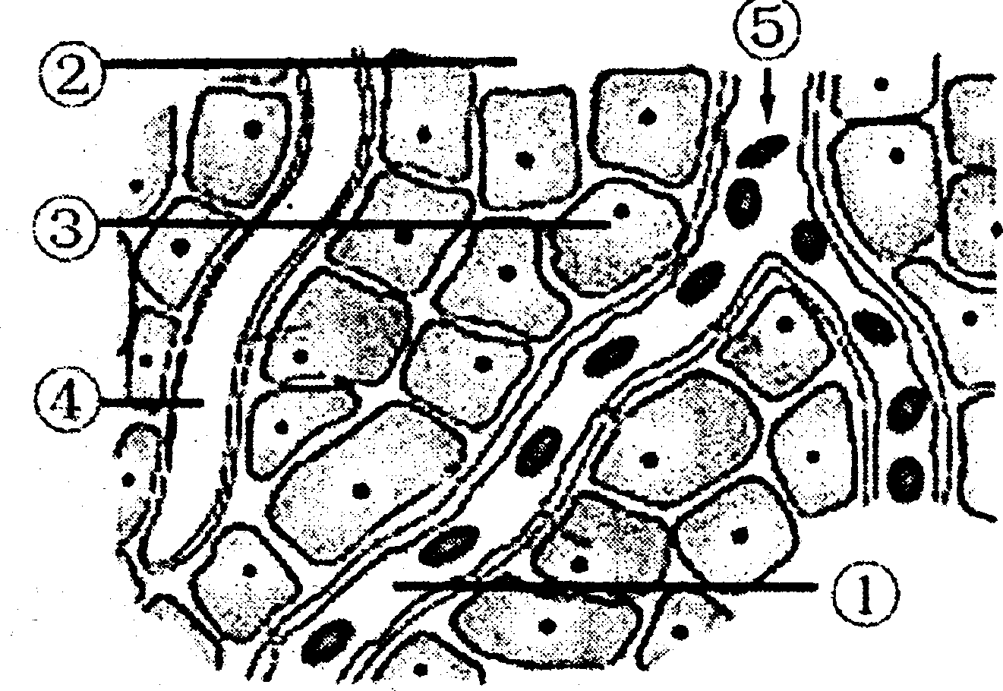
D．通过机体调节作用使人体体温保持相对恒定
3．右图是细胞直接与内环境进行物质交换示意图，⑤处的箭头表示血液流动的方向。下列说法正确的是 （D）
A．若③为组织细胞，其生活的具体内环境中的水可来自于③和④
B．若③为脑细胞，⑤处的氧气浓度低于①处，而CO₂的浓度相反
C．若③为骨骼肌细胞，饭后五小时⑤处的血糖浓度低于①处
D．若③为胰岛B细胞，饭后半小时⑤处的胰岛素浓度高于①处
4．在人体内环境中可以发生的生化反应是 （B）
A．组织液中某些蛋白质的合成 B．碳酸氢盐的形成
C．麦芽糖的水解 D．丙酮酸的氧化分解
5．下列关于神经调节的说法正确的是 （D）
A．感受器和效应器应该分布于机体同一组织或器官中
B．反射的中枢都位于大脑皮层，它是神经系统的最高级部位
C．反射弧中兴奋传导的速度主要取决于神经纤维的长度
D．突触部位的神经冲动的传递方向是从突触前膜到突触后膜
6．神经递质通过与细胞膜上的受体结合，直接或间接调节细胞膜上离子通道，进而改变细胞膜电位。假如某一神经递质使细胞膜上的氯离子通道开启，氯离子（Cl－）进入细胞内，正确的判断是 （C）
A．形成局部电流 B．细胞膜两侧电位差保持不变
C．抑制细胞兴奋 D．使细胞膜内电位由正变负
7．由下丘脑分泌的激素是 （B）
A．促甲状腺激素 B．促甲状腺激素释放激素 C．促胰液素 D．生长激素
8．激素从释放到消失所经过的代谢时间称为该激素的半衰期。大多数激素的半衰期仅为数分钟，极少数激素（如肾上腺素）的半衰期仅为数秒。激素半衰期短有利于 （A）
A．提高调节作用的灵活性 B．反应发生慢 C．作用时间长 D．使作用范围广
9．下列有关人体免疫的叙述正确的是 （B）
A．清除侵入细胞中的感冒病毒靠的是体液免疫 B．艾滋病病人的恶性肿瘤的发病率大大提高
C．溶菌酶的杀菌作用属于特异性免疫 D．过敏原首次侵入人体即引起过敏反应
10．关于B细胞和T细胞的叙述，正确的是 （D）
A．都能产生免疫活性物质，参与机体的免疫作用
B．B细胞只参与体液免疫，T细胞只参与细胞免疫
C．受抗原刺激后，分化出的记忆细胞的功能相同
D．B细胞和T细胞中表达的基因不同，导致功能不同
11．下列治疗措施肯定不会造成免疫反应的是 （D）
A．移植肾脏，治疗尿毒症 B．移植造血干细胞，治疗白血病
C．注射青霉素，治疗肺炎 D．植入心脏起搏器，治疗心律失常
12．下列有关植物激素的说法正确的是 （B）
A．在生长旺盛的器官中各种植物激素含量都增加
B．用适宜浓度的生长素类似物喷洒棉株可起到保蕾保铃的效果
C．乙烯的主要作用是促进果实的发育和成熟
D．植物激素的产生部位和作用部位是一致的
13．某些麻醉剂是一种神经递质的阻断剂，当人体使用这些麻醉剂后，痛觉消失了，而其它感觉仍然正常。这一事实说明 （B）
A．不同的神经纤维是以不同的递质传递 B．不同的神经元之间的递质可能不同
C．不同的神经纤维上兴奋传导的方式不同 D．麻醉剂能作用于大脑皮层，使人意识模糊
14．某科技小组在调查一块方圆为2hm²的草场中灰苍鼠的数量时，放置了100个捕鼠笼，一夜间捕获了50只，将捕获的灰苍鼠做好标记后在原地放生。5天后，在同一地点再放置同样数量的捕鼠笼，捕获了42只，其中有上次标记的个体13只。由于灰苍鼠被捕一次后更难捕捉，因此推测该草场中灰苍鼠的种群数量最可能 （C）
A．小于92只 B．大于92只 C．小于161只 D．大于161只
15．数学模型是用来描述一个系统或它的性质的数学形式。调查发现某种一年生植物（当年播种、当年开花结果）的种群中存在下列情形：①因某种原因导致该植物中大约只有80%的种子能够发育成成熟植株；②该植物平均每株可产生400粒种子；③该植物为自花传粉植物。目前种子数量为a，则m年后该植物的种子数量N可以表示为 （C）
A．400a·0.8^{m} B．0.8a·400^{m} C．a·320^{m} D．320a^{m}
16．（多选）从遗传学角度看，通过保护濒危物种来保护生物多样性的有利措施有 （ABD）
A．实验室保存物种的基因库 B.实施细胞核移植并进行胚胎移植
C有限的濒危物种个体间近亲有性繁殖 D.建立自然保护区，提高繁殖率和存活率
17．（多选）会导致田鼠种群内个体间竞争减弱的是 （ABD）
A．发生流行病 B．鹰数量增加 C．繁殖力提高 D．迁出率增加
18．（多选）科学家在对黄化豌豆幼苗切段的实验研究中发现．切段内一定浓度的生长素会促进细胞的伸长．当生长素浓度达到一定值后就会促进乙烯的合成，而乙烯含量的增高．反过来又抑制了生长素促进切段细胞的伸长作用。以下观点符合上述例子的是 （AB）
A．不同浓度生长素的作用有差异 B．激素调节在植物的生长发育过程中发挥着重要作用
C．乙烯的主要作用是促进果实成熟 D．生长素和乙烯在植物的生长中表现为协同作用
19．（多选）下图直接可以得出的结论有 （AC）
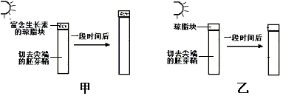
A．生长素能促进植物生长 B．单侧光照引起生长素分布不均匀
C．生长素能由顶端向下端运输 D．感受光剌激的部位是胚芽鞘尖端
20．（多选）关于生态系统稳定性的正确叙述是 （AC）
A．负反馈调节是生态系统具有自我调节能力的基础
B．生态系统“遭到破坏、恢复原状”属于抵抗力稳定性
C．人们对自然生态系统的干扰不应超过其抵抗力稳定性
D．热带雨林营养结构复杂，其恢复力稳定性强
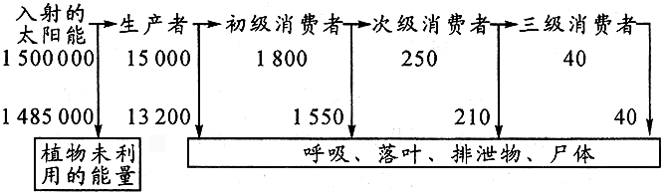21．（多选）下图为生态系统中食物链所反映出的能量流动情况。图中箭头符号为能量的流动方向，单位为kcal/m³／年。下列说法正确的是（AD）

A．在入射的太阳能中，生产者只利用了其中的1％左右
B．分解者把来自各营养级的能量全部释放到环境
C．消费者营养级别越高，可利用的总能量越多
D．人们利用生产者做食物时，比利用其他营养级能获得更多的能量
22．下图为人体的生命活动调节示意图，请分析回答相关问题。
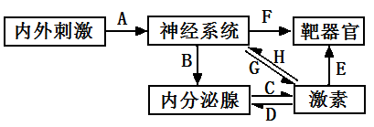

（1）在神经系统中，下丘脑能分泌激素调节其他内分泌腺的活动；大脑皮层是调节人和高等动物生理活动的高级神经中枢。
（2）若图中激素为甲状腺激素，则通过反馈调节维持体内甲状腺激素稳定的的过程包括D、H（用图中字母表示）。
（3）人体水盐平衡的调节涉及多种激素和神经的协调作用。当人体内失水过多时，细胞外液渗透压会升高（升高或降低），导致抗利尿激素的分泌增加，从而促进肾小管和集合管重吸收水，减少尿的排放。
（4）由图解可知，神经调节和激素调节之间的关系是不少内分泌腺本身直接或间接地受中枢神经系统的调节；内分泌腺分泌的激素也可以影响神经系统的发育和功能。
23．资料1：广东省卫生厅去年发布食品安全预警通告，提醒消费者要慎食珊瑚鱼等海产品，谨防雪卡毒素中毒。雪卡毒素是一种由赤潮藻类等海洋微生物产生的神经毒素，粘附在海藻或死去的珊瑚表面，通过食物链富集到肉食性的大珊瑚鱼(指生活在热带、亚热带海域的珊瑚礁周围和近海海岸的石斑鱼等)体内。雪卡毒素是脂溶性聚醚类化合物，无色无味，耐热，不易被分解，主要存在于珊瑚鱼的内脏、肌肉中，尤以内脏中含量最高。
资料2：为了研究环境污染物（某种杀虫剂）对某保育区内海洋生物的影响，科学家经过调查得到A、B、C、D四种海洋生物的相关数据（下表）。该四种生物构成一条食物链。
生物类型 | 生物体内杀虫剂的水平  （mg/Kg体重） | 杀虫剂的摄入量  （mg/Kg体重/日） | 临界水平  （mg/Kg体重）
A | 96 | 82 | 40
B | 2 | - | -
C | 31 | 10 | 12
D | 15 | 3 | 4
注：临界水平是指生物体内的杀虫剂含量高于该数值时，生物可能出现不良反应。
（1）研究表明，雪卡毒素污染的鱼类增加与网箱养殖的大量增加有关。日渐盛行的网箱养殖会破坏珊瑚生存环境，因为网箱养殖的残余饵料很多，鱼类的排泄物也多，造成水质富营养化，导致赤潮藻类大量增生和有毒物质的积累。
（2）专家提醒消费者要特别注意慎食个体较大的珊瑚鱼，原因是雪卡毒素通过食物链富集，营养级越高、个体越大的生物体内积累的毒素越多。
（3）写出上表四种生物构成的食物链B→D→C→A。
（4）RQ叫做风险商数，是指生物污染物的摄入量与临界水平的比值，RQ值低于1，显示污染物对生物的健康只构成低风险，等于或大于1，则显示污染物可能有害。根据上表计算，风险最大的生物是A，该生物的RQ=2.05。分析如此发展下去该杀虫剂对保育区内生物多样性造成的影响是对A生物危害最大，可能死亡，导致整个生态系统生物多样性的下降。
24．下图1是某生态系统能量流动的定量分析图解（Ⅰ、Ⅱ、Ⅲ代表三个营养级，能量单位为百万千焦）。图2是对该生态系统中某种群进行数量调查的示意图（方框为一个样方，其中的小圆圈表示生物个体）。图3是该生态系统相关内容模式图。请回答：
（1）图1数据正确，但有箭头方向错误，请改正呼吸消耗→Ⅱ应改为Ⅱ→呼吸消耗。
（2）图1中未标记出Ⅱ的呼吸量，其呼吸量应为9。
（3）图2样方中的生物数量为9。
（4）图3若表示生态系统中的食物网，则应做怎样的最小修正去掉“C→A”。
（5）图3若表示生态系统中的能量流动，C可表示非生物的能量。
（6）图3若表示生态系统的碳循环，C可表示CO₂。
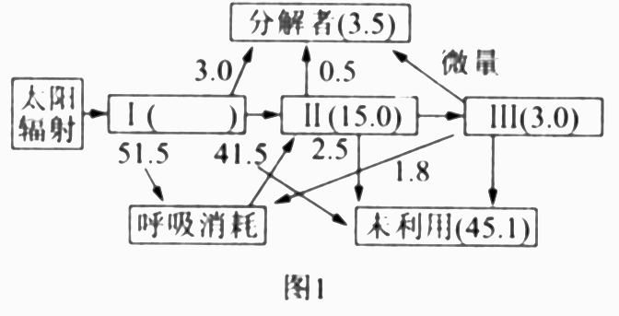
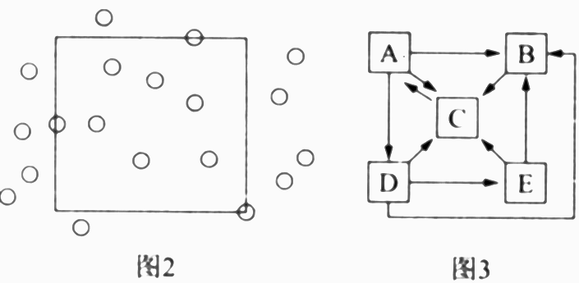

期中复习综合练习四
1．顶端优势现象说明了 （A）
①生长素在低浓度时促进生长 ②生长素在高浓度时抑制生长
③顶芽比侧芽的生命活动旺盛 ④顶芽容易得到光照促进生长
A．①② B．②④ C．①③ D．②③
2．下列关于种群密度的叙述,错误的是 （C）
A．某一物种的种群密度在不同季节中有较大差异
B．不同物种的种群密度差别很大
C．每平方千米农田面积内黑线姬鼠的数量不是种群密度
D．性别比例在一定程度上影响着种群密度
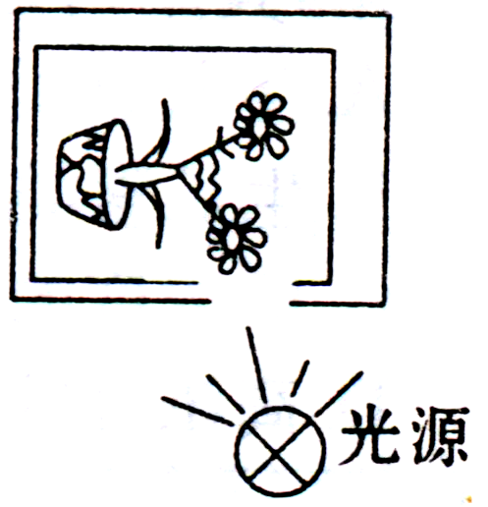
3．下列有关生物群落演替的叙述错误的是 （A）
A．群落演替主要有初生演替和次生演替两种类型，火灾后的草原，过量砍伐的森林、冰川泥地上进行的演替都属于次生演替
B．演替过程中由草本植物阶段渐变为灌木阶段，主要原因是灌木较为高大，能获得更多阳光
C．在生物群落发展变化过程中，一个群落被另一个群落代替的过程，就是群落的演替
D．群落演替的根本原因是群落内部因素的变化。
4．将一株正在生长的植物水平放入在太空中飞行的航天飞机的暗室内，暗室朝向地心的一侧开一个小孔，小孔附近放一光源（如图），一段时间后，该植物茎的生长方向是 （C）
A．背地（心）生长 B．向水平方向生长
C．向光生长 D．无法确定
5．与自然界的碳循环关系最密切的两种细胞器是 （B）
A．线粒体和染色体 B．叶绿体和线粒体 C．叶绿体和核糖体 D．线粒体和内质网
6．要使动物长时间存活在一个处于平衡状态的封闭的生态系统中，必须提供（D）
A．氧气 B．水 C．足够的有机物 D．太阳能
7．在种田时，要不断地往农田中施加氮肥，下列原因不正确的是 （D）
A．农田中的含氮量不足以使农作物高产
B．农产品要不断从农田中运走
C．提高作物产量
D．氮元素在生物群落与无机环境之间不能循环
8．根据右下图回答，正确的是 （A）
A．图示的各种成分在生态学上可以构成一个生态系统
B．图示的各种成分在生态学上可以构成一个生物群落
C．细菌与蝉之间的关系属于竞争
D．蛇属于三级消费者
9．下列不属于通过保护濒危物种来保护生物多样性的措施的是 （C）
A．实验室保存物种的基因库
B．实施细胞核移植并进行胚胎移植
C．适时适量地开发利用濒危物种的资源
D．建立自然保护区，提高繁殖率和存活率
10．血浆中Na⁺和Cl⁻所起的作用是 （A）
A．维持血浆的渗透压 B．维持血浆的酸碱度
C．维持体温维持37ºC D．.维持血浆的粘稠度
11．“满园春色关不住，一枝红杏出墙来”，造成这一现象的激素主要是 （A）
A．生长素 B．细胞分裂素 C．赤霉素 D．乙烯
12．下面关于植物激素的说法，不正确的是 （B）
A．植物激素是一种化学物质 B．植物激素都能促进植物生长
C．植物激素不直接参与细胞内代谢活动 D．植物激素在植物体内含量很少
13．芦苇是我国主要的造纸原料，使用下面哪种激素可以使其增产 （C）
A．生长素 B．乙烯 C．赤霉素 D．细胞分裂素
14．病毒与细菌的关系与下面哪两种生物之间关系相似 （C）
A．兔与草 B．根瘤菌与豆科植物 C．蛔虫与人 D．水稻和杂草
15．下面叙述可以描述“群落的丰富度”的是 （C）
A．调查池塘中鲫鱼的数量 B．海洋捕捞时最需要获得的信息之一
C．调查池塘中有多少种鱼 D．一座倒塌的寺院几年后淹没在杂草和灌木丛中
16．“螟蛉有子，蜾蠃负之”（《诗经·小雅·小宛》），这句话含有的种间关系是 （C）
A．竞争 B．互利共生 C．捕食 D．寄生
17．下列哪个图能表示种群数量“J”型增长的增长率随时间变化曲线 （A）
时间
种群增长率
时间
种群增长率
时间
种群增长率
时间
种群增长率
A
B
C
D

18．可以证明生长素低浓度促进生长，而高浓度抑制生长的例子是 （B）
A．植物的向光性 B．根的向地生长
C．茎的背地生长 D．生长素促进扦插枝条生根
19．（多选）下列物质中，属于内环境成分的是 （ABC）
A． CO₂ , O₂ B． H₂O , Na⁺
C． C₆H₁₂O₆ , CO₂ D． 血红蛋白, 胃蛋白酶
20．（多选）造成群落水平结构的原因有 （ABCD）
A．地形的变化 B．土壤湿度
C．光照强度 D．人与动物的影响
21．（多选）发生在裸岩上的群落演替过程，可能发生的变化有 （ABCD）
A．生物种类增多
B．有些物种可能灭绝
C．种间关系越来越复杂
D．生物与环境的关系越来越丰富
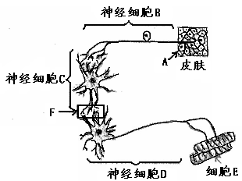
22．请观察下图，分析后回答下列问题：
（1）图中A接受刺激后，最终引起细胞E收缩，这一生理活动被称之为反射，完成这一生理活动的相关结构叫反射弧。
（2）图中神经结构由3个神经元组成，其中神经细胞C和D的胞体主要分布在脊髓等神经中枢中。
（3）神经兴奋在神经细胞B上传播的速度较在F处快。
（4）F结构叫突触，在F处出现的信号转变是电信号→化学信号→电信号。
（5）效应器是由图中运动神经末梢及其所支配的细胞E 组成。
23．预防和治疗SARS可以有多条途径，如：注射球蛋白像预防肝炎流行一样来预防；重组干扰素用于临床预防、治疗SARS等。以SARS康复病人血液为基础而构建的基因工程单克隆抗体基因库已在上海建成，单克隆抗体可用于SARS的预防与治疗，免除目前直接用SARS康复病人的血清治疗SARS所可能带来的隐患。根据上述材料回答下列问题：
（1）在免疫学上，SARS病毒、干扰素、球蛋白分别属于抗原、淋巴因子、抗体。
（2）SARS病毒首次进入人体后，人体会产生免疫反应，以对抗SARS病毒对人体的破坏作用，参与上述人体反应的细胞有吞噬细胞、T淋巴细胞、B淋巴细胞、效应T细胞、浆细胞。
（3）当SARS再次流行时，康复的SARS 患者可能不再患病或者被传染上，症状也比较轻，康复得比较快，其原因最可能是康复的SARS患者的血清中有相应SARS病毒的抗体以及记忆细胞，再度感染，可以迅速地产生更强的特异性免疫。
24．下图示生物圈中部分物质的循环。A、B、C、D构成生物群落，第①－⑨号箭头表示循环过程。请据图分析回答：
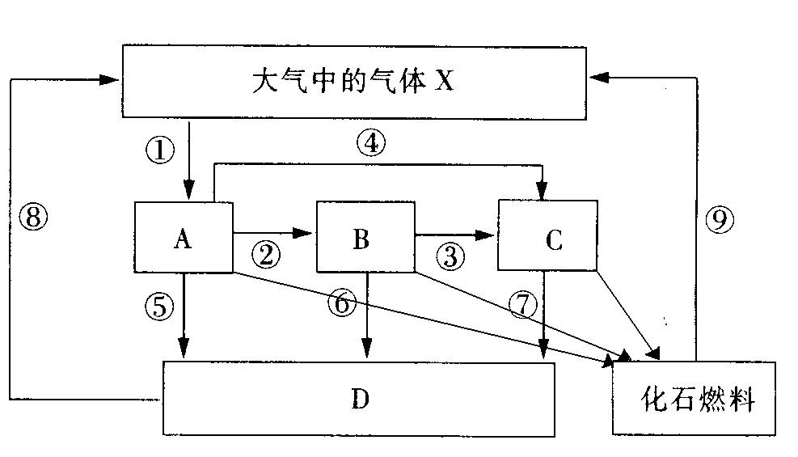

若此图为碳循环的部分示意，则：
（1）限制我国西北地区①过程总量的主要非生物因素是水。完成①过程的能量来源是太阳能。⑧过程是指微生物的分解作用，碳在无机环境与生物群落之间的循环是以CO₂形式循环的，碳在生物群落之间的循环是以含碳的有机物
形式流动的。指出上图作为碳循环图解的不完整之处A、B、C应都有箭号指向大气中的气体X。
（2）导致目前温室效应的最主要原因是图中的⑨。（用序号表示）
（3）若C同化的总能量为a，其中由A经④过程供能的比例为x，则按最低传递效率计算，请建构A的总能量y与x的数学模型y＝100a－90ax。
25．某课题研究小组为探究生长素类似物—萘乙酸（NAA）是否与植物开花有关，进行了如下实验：
方法：取大小不等的水仙球茎24个，按球茎大小不同分成两组，再按下表进行操作（其它条件和操作相同）：
组 别 | 处 理 方 法
对照组 | 水仙球茎不剥去鳞茎，不加NAA，让其自然生长
实验组 | 剥去鳞茎，仅留下花苞，共得18个花苞，消毒后接种于MS培养基，其中加NAA（0.1mg/L）
实验现象：实验组除个别瓶因污染而失败外，其余均在一周后破苞开花；而对照组则比实验组晚开花一个半月。
实验结论是：NAA可促进水仙开花。
分析上述实验并回答：
（1）有的同学以为上述实验的结论不可靠，因为没有遵循单一变量原则。
（2）请指出上述实验中的三处不妥操作，并进行纠正：
①第一处不妥操作是选用了大小不同的24个球茎。
正确的操作应该是取大小及生理状态都相同的24个水仙球茎。
②第二处不妥操作是对照组的水仙球茎没剥去鳞茎，而实验组的水仙球茎剥去了鳞茎。
正确的操作应该是将全部水仙球茎均去除鳞茎，取出花苞，然后将花苞随机均分成两组。
③第三处不妥操作是让对照组自然生长，而将实验组接种于MS培养基。
正确的操作应该是按照组织培养的操作要求，都接种在相同培养基上，只是对照组的培养基中不含NAA,在适宜条件下培养一段时间，观察开花情况。

期中复习综合练习五
1．条件反射与非条件反射相比，条件反射是 （D）
①先天的 ②经过学习形成的 ③会消退的 ④固定不变的 ⑤脊髓参与调节 ⑥大脑参与调节
A．①③⑥ B．②④⑥ C．②③⑤ D．②③⑥
2．清除田间杂草和鱼塘中肉食性的“黑鱼”，用生态学观点分析，其目的是 （A）
A．调整能量在生态系统中的流动方向 B．使物质和能量尽快地流动
C．保持生态平衡 D．保持生物群落的单一性
3．森林遭到持续干旱，树木往往扩展根系的分布空间，保证获得足够水分，维持生态系统的正常功能。这反映了森林生态系统 （B）
A．恢复力稳定性较强 B．抵抗力稳定性较强
C．恢复力稳定性较弱 D．抵抗力稳定性较弱
4．苍蝇的平衡棒原理被应用于运载火箭的研制中，这在生物多样性的价值中能体现出 （B）
A．潜在使用价值 B．科研价值
C．间接使用价值 D．生态价值
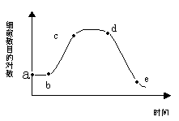5．学家研究胚芽鞘向光弯曲现象，逐渐揭示了发生这种应激反应的一系列因——果相关事件，下列按因——果相关事件顺序排列的是 （D）
a．胚芽鞘尖端合成生长素 b．胚芽鞘尖端感受刺激 c．胚芽鞘向光弯曲生长
d．生长素在背光侧分布较多 e．背光侧细胞生长较快 f．单侧光照射胚芽鞘尖端
A. B. C. D.
6．2005年诺贝尔生理学或医学奖获奖者马歇尔和沃伦发现，几乎所有患有胃炎和胃溃疡的病人的身体里都含有幽门螺杆菌，他们在实验室培养测定的细菌生长曲线如图所示，下列有关分析中错误的是 （D）
A．在b—c段按“J”型曲线增长 B．在b—d段按“S”型曲线增长
C．在c—d段种内斗争最激烈 D．在d—e段种内斗争最激烈
7．在两个生态系统（草原和森林）的交界处有一个过渡区（生态交错区），生活在这个过渡区中的动物的特点 （B）
A．与两个邻近生态系统相比动物多样性较小
B．与两个邻近生态系统相比动物多样性较大
C．与两个邻近生态系统相比植食性动物较多
D．与两个邻近生态系统相比肉食动物和寄生动物多样性较多
8．下列关于内环境稳态调节的描述正确的是 （B）
A．所有调节都有反射弧的参与 B．所有的稳态都是相对的
C．所有稳态的形成都有许多系统参与 D．所有稳态的调节中枢都在大脑
9．取一只小鼠的皮肤，分别移植到切除和不切除胸腺的幼鼠身上，切除胸腺鼠的皮肤移植更易成功。这个实验结果说明对异体皮肤排斥起重要作用的是 （B）
A．造血干细胞 B．T淋巴细胞 C．B淋巴细胞 D．吞噬细胞
10．T细胞的作用叙述最完整的一组是 （C）
①处理抗原 ②呈递抗原 ③识别抗原 ④分化记忆细胞 ⑤分化效应细胞
A．①②③④⑤ B．①②③④ C．②③④⑤ D．②④⑤
11．若一个人的胸腺先天发育不良，可能造成的结果是 （B）
A．体内没有B细胞而仅仅有T细胞 B．几乎丧失一切免疫功能，各种传染病乘机而入
C．只保留有非特异性免疫功能 D．有免疫功能的球蛋白合成能力减弱
12．关于 “人类免疫缺陷病毒”的叙述中，正确的是 （C）
A．常用HLA表示 B．常用AIDS表示
C．主要侵犯人体T细胞 D．先使体液免疫功能严重缺损，继而影响细胞免疫
13．在小麦地里施用一定浓度的2，4-D能除掉双子叶杂草，而对小麦无影响，对此现象的错误解释是（C）
A．双子叶杂草对2，4-D的敏感性强 B．小麦对2，4-D的敏感性差
C．2，4-D对小麦的生长无作用 D．同一浓度的2，4-D对小麦和杂草的作用不同
14．将植物横放，测量根和茎生长素浓度与其生长状况的关系如甲图所示，则曲线上P点最
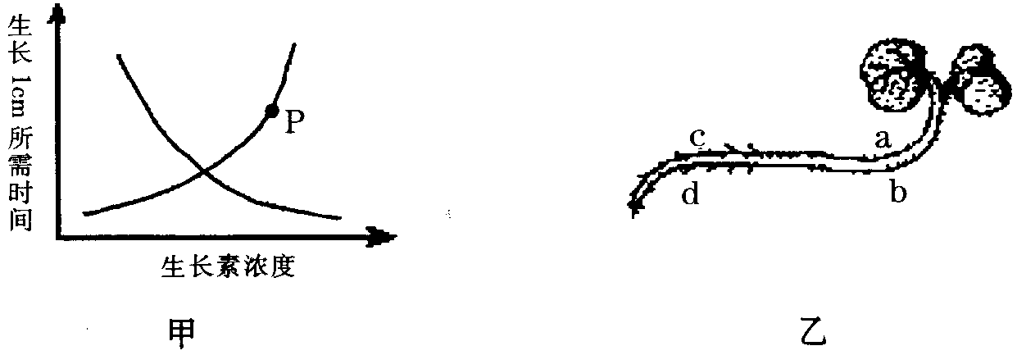
可能对应于乙图中的位置是 （D）

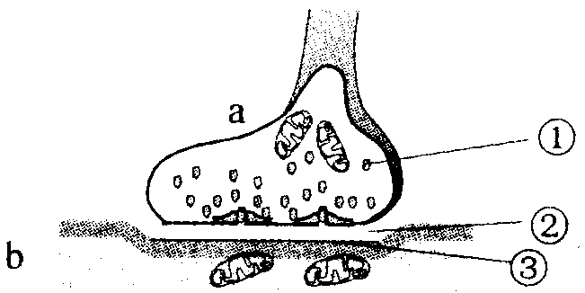
A．a B．b C．c D．d
15．右图为突触结构模式图，下列说法不正确的是 （B）
A．在a中发生电信号→化学信号的转变，信息传递需要能量
B．①中内容物释放至②中主要借助于突触前膜的主动运输
C．②处的液体为组织液，传递兴奋时含有能被③特异性识
别的物质
D．①中内容物使b兴奋时，兴奋处膜外为负电位
16．受抗原刺激后的淋巴细胞 （D）
A．细胞周期变长，核糖体活动增强 B．细胞周期变长，核糖体活动减弱
C．细胞周期变短，核糖体活动减弱 D．细胞周期变短，核糖体活动增强
17．下列叙述正确的是 （C）
A．同一物种的种群密度是固定不变的
B．群体的增长可以按照“J”型曲线无限增长
C．影响种群数量变化的主要因素是出生率、死亡率、迁入和迁出
D．种群数量的变化是增长和减少
18．从生物学角度看，下列诗句中表现为种间竞争关系的是 （B）
A．兰溪三日桃花雨，半夜鲤鱼来上滩 B．种豆南山下，草盛豆苗稀
C．满园春色关不住，一枝红杏出墙来 D．人间四月芳菲尽，山寺桃花始盛开
19．（多选）下列关于激素的叙述中，正确的是 （ACD）
A. 激素是活细胞分泌的 B．激素的化学本质都是蛋白质
C．激素具有量少作用大的特点 D．激素是生命活动的调节物质
20．（多选）调节人体内环境稳态的系统包括 （ABD）
A．神经系统 B．内分泌系统 C．运动系统 D．免疫系统
21．（多选）在一片草原上生活着昆虫、鼠、兔，还长着蘑菇，下面不符合生态学概念的是 （BC）
A．在上述举例的生物中，草是惟一的生产者
B．由于疾病使草死亡，受害较重的生物是蘑菇
C．这些生物共同组成了一个生态系统
D．大量消灭老鼠，兔的种群密度会增加
22．（多选）原产于墨西哥的紫茎泽兰传到中国，在中国长势疯狂，占地为王，成了我国西南地区的绿色灾难，紫茎泽兰在我国泛滥成灾的原因是 （ABC）
A．我国西南地区的气候适宜紫茎泽兰的生长 B．脱离原产地后，失去天敌的控制
C．脱离原产地后，失去与其竞争关系的物种的制约
D．一旦脱离原产地，就发生基因突变，变得生命力特别强
23．回答下列问题：
（1）摘除顶芽，侧芽不久就发育成枝条，这是因为侧芽处的生长素浓度低，抑制作用被解除。
（2）在市场上可见到发育不均匀的西瓜，若切开后，可发现凹陷处的未发育的种子数量多，导致该处缺少生长素。
（3）带芽多的枝条比带芽少的枝条在扦插时容易生根，这是因为芽的顶端分生组织能合成生长素，芽多生长素多，促进了生根。
（4）用2，4—D作为双子叶植物杂草的除草剂时，应使用高浓度，这是因为高浓度的2，4—D能抑制双子叶植物生长，甚至杀死双子叶植物杂草。
（5）生长素能促进植物生长，最有说服力的现象是植物的向光性。
（6）人们根据顶端优势原理，对棉花进行整枝，从而提高了棉花的产量和质量，其原因是解除顶端优势，促进侧芽发育，从而使它多开花、多结果。
24．试根据学过的知识分析下列物种之间的关系。
a
b
时间
K
种群数量
（1）冬虫夏草是一种名贵的中药。虫草的幼虫在土壤中越冬时，被虫草属真菌侵入体内，菌丝逐渐充满体内而变为菌核，使虫体内部组织被破坏，仅残留个皮，夏季菌核萌发，由幼虫口或头部长出具柄的子座，因而似直立的小草，这种真菌与幼虫之间关系寄生。
（2）生活在一个生物群落中的两个种群（a、b）的数量变化如图所示，图中两种生物之间的关系是竞争。
（3）一种全孢螺菌被双小核草履虫吞食到细胞质以内，能避免被消化，并进而生活在草履虫的大核内。结果双小核草履虫为全孢螺菌的生长和繁殖提供了多种条件，而全孢螺菌则产生嘌呤和叶酸满足双小核草履虫生长和分裂的需要。全孢螺菌与双小核草履虫的关系是互利共生。
25．下列为细胞间信息传递的几种模式示意图，请据图回答：
（1）若细胞1产生的激素是胰高血糖素，则靶细胞主要是肝脏细胞。
（2）若靶细胞是胰岛B细胞，当血糖含量为130mg/dL时，下丘脑通过细胞3作用于靶细胞，引起靶细胞的生理效应是分泌胰岛素加快。
（3）若细胞3受到刺激产生兴奋，兴奋部位膜外电位的变化是由正电位变为负电位；兴奋在细胞3和细胞2间传递的结构是突触，传递方向的特点是单向传递。
（4）若细胞4能产生白细胞介素，则它是由T细胞或记忆细胞受抗原刺激后分裂分化而来。
26．某同学由温度能影响酶的活性联想到温度能否影响甲状腺激素的活性。为了探索这一问题，他做了一个实验。在实验步骤(1)、(2)、(3)中各有一处错误或不妥之处，请改正并预测实验现象及结论。实验步骤:
（1）取三只相同的洁净玻璃缸，编上号，分别装上等量的蒸馏水、河水、自来水。
（2）取发育状况不同的15只蝌蚪，分成三等份，分别放入1、2、3号玻璃缸中，三只玻璃缸放在相同的适宜外界条件下培养。
（3）每天同时向1、2、3号玻璃缸中分别投入普通饲料、甲状腺制剂拌匀的饲料、用60℃温水处理1小时的甲状腺制剂拌匀的饲料。
（4）过几天比较蝌蚪的发育状况。
改正：
（1）蒸馏水、河水、自来水改为河水
（2）不同改为相同
（3）投入后加等量
预测实验现象及结论：
（1）若2玻璃缸内蝌蚪发育最快，而1、3玻璃缸内蝌蚪发育状况相同，说明高温使甲状腺制剂失活。
（2）若2玻璃缸内蝌蚪发育最快，3玻璃缸内次之，1玻璃缸最慢，说明高温使甲状腺制剂活性降低。
（3）若2、3玻璃缸内蝌蚪发育状况相同，而1玻璃缸内较慢，说明高温未影响甲状腺制剂活性。
期中复习综合练习六
1．关于生物多样性的保护，正确的是 （D）
A．自然保护区的功能是接纳各地迁移和捕来的野生动物并加以保护
B．鼓励人们进入保护区，给鸟类建巢、喂食
C．迁地保护就是把大批野生动物迁入动物园、水族馆等进行保护
D．对于珍稀濒危物种，禁止一切形式的猎采并买卖
2．下列不属于影响稳态的因素是 （A）
A．酶 B．温度 C．酸碱度 D．渗透压
3．免疫是机体的一种重要的保护性功能，下列不属于免疫过程的是 （C）
A．移植的器官被排斥 B．抗SARS病毒的抗体清除SARS病毒
C．青霉素消灭肺炎双球菌 D．花粉引起体内毛细血管扩张
4．下列有关人类活动对群落演替影响的表述，正确的是 （C）
A．人类活动对群落的影响要远远超过其他所有自然因素的影响
B．人类活动对群落的影响往往是破坏性的
C．人类活动往往使群落按照不同于自然演替的方向和速度进行演替
D．人类活动可以任意对生物与环境的相互关系加以控制
5．鼎湖山是我国建立的第一个国家级自然保护区，因其完整保存了具有400多年历史的地带性植被——南亚热带季风常绿阔叶林，被中外科学家誉为“北回归线沙漠带上的绿洲”。建立该自然保护区的主要目的是为了保护 （D）
A．物种 B．种群 C群落 D．生态系统
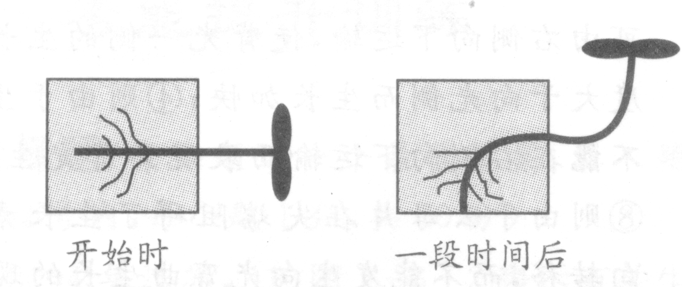
6．如图是研究植物向性运动的实验示意图,实验结果不能说明的是 （D）

A．根具有向重力性,茎具有负向重力性 B．生长素对植物的作用具有二重性
C．根和茎的向性运动都是一种适应 D．产生生长素的部位是根尖和茎尖
7．下图为反射弧结构示意图，下列有关说法中不正确的是 （D）
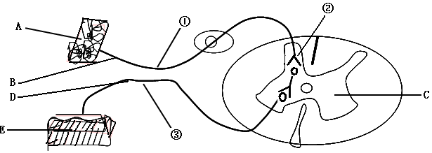

A．由ABCDE组成了一个完整的反射弧
B．当①受到刺激时，该处的细胞膜内外的电位表现为外负内正
C．图中②的结构决定了神经元之间的兴奋传递只能是单向的
D．若从③处切断神经纤维，刺激①处，效应器仍能产生反应
8．将含有放射性碘的注射液注射到体重和生理状况相同的A、B、C三组兔子体内，然后定时测定兔子甲状腺的放射量；4天后，向A组兔子注射无放射性的甲状腺激素，向B组兔子注射无放射性的促甲状腺激素；向C组兔子注射生理盐水。下列能正确反映三组兔子体内甲状腺放射量变化的是 （A）

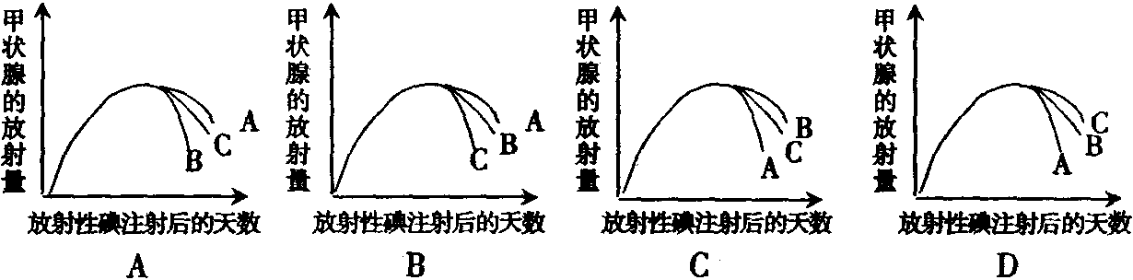

9．（多选）酿脓链球菌反复感染人体可引起风湿性心脏病。其主要原因是 （CD）
A．机体免疫功能低下或缺失 B．外来抗原直接作用于机体某些组织
C．抗体与自身组织发生反应，引起自身免疫疾病
D．外来抗原与自身某些组织细胞有共同的或相似的抗原决定簇
10．（多选）当前，我国农业的发展已由科技含量较低的传统农业向现代农业转变。现代农业虽然产量大大提高，但由于大量施用化肥、农药，造成了严重的环境污染，因此我国政府正大力推广经济效益、社会效益和生态效益相统一的生态农业。下列关于生态农业的叙述正确的是 （BCD）
A．生态农业系统中食物链和营养级越多，在能量流动中消耗的能量越少
B．生态农业系统的抵抗力稳定性比现代农业的高
C．生态农业系统设计的指导原则是实现生态系统的能量和物质的多级利用
D．生态农业系统属于人工生态系统，人的作用非常突出
11．（多选）关于生态系统中分解者的叙述，正确的是 （BD）
A．专门营腐生生活的细菌也不一定是分解者，而有可能是生产者或消费者
B．分解者将动植物遗体中的有机物分解成无机物，可以供硝化细菌再利用
C．分解者分解动植物遗体释放出来的能量，可供绿色植物同化作用再利用
D．分解者不一定都是微生物，微生物也不一定都是分解者
12．（多选）与神经调节相比，体液调节的特点是 （BD）
A．调节准确、快速 B．通过体液运送调节物
C．调节物都是由内分泌腺产生的 D．调节作用范围广泛
13．（多选）一个外来物种种群侵入到一个新的环境，可能会出现的情况是 （ACD）
A．该种群由于不适应新环境而遭淘汰
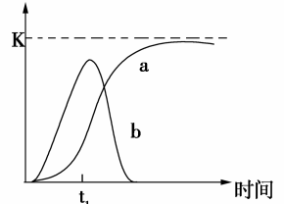
B．该种群数量增长肯定不受新环境中其他生物的制约
C．该种群威胁到新环境内物种多样性
D．该种群数量在一段时间内将呈“J”型增长
14．（多选）生活在一个生物群落的两个种群（a, b）的数量变化如下图，下列判断错误的是 （ABC）
A．在没有迁入、迁出的情况下两种群在时间t₁内增加是因为出生率增加，死亡率减弱
B．a种群与b种群为竞争关系，竞争程度由强到弱
C．b种群为"J"型增长，始终受到a种群的制约
D．a种群为"S"型增长，其增长受本身密度的制约
15．下列是生长素发现的一系列实验（实验材料为燕麦胚芽鞘），请认真分析实验条件和现象，回答下列问题：
（1）A、B实验的推论是胚芽鞘具有向光性。
A弯曲生长 B直立生长 C直立生长 D弯曲生长 E不生长
F直立生长 G弯曲生长 H （？）
琼脂块
胚芽鞘尖端
锡箔
单侧光
（2）C、D实验的推论是感受光刺激的部位是尖端。
（3）E、F实验的推论是尖端产生了某种促进生长的物质。
（4）A、G实验的推论是向光性是由于单侧光引起某种物质分布不均匀引起的。
（5）预测实验H的现象向右弯曲（生长），预测该现象是依据实验（填符号）C、D、G。
（6）上述得出推论的实验，均遵循了一个相似的探究模式，请你用简图概括该模式
实验组→现象
对照组→现象
（对比实验现象）→推论

16．右图为雌性高等动物性激素分泌的调节示意图。请 根据图示回答下列问题。
下丘脑
促性腺激素释放激素
①
促性腺激素
②
雌激素、孕激素
（1）性激素分泌活动的调节枢纽是下丘脑。
（2）促性腺激素可以调节②卵巢的分泌活动。
（3）当血液中的雌激素和孕激素达到一定水平时，反过来会影响下丘脑和①垂体的分泌活动，这种调节方式称为反馈（或负反馈）。
17．下图是内环境稳态与各系统的功能联系示意图，请回答相关问题：
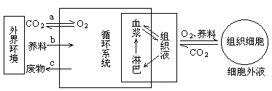

（1）a表示呼吸系统，b表示消化系统，c表示排泄系统，参与内环境维持的还有图中的循环系统。
（2）CO₂ 不从组织液进入组织细胞的原因是组织细胞内的CO₂的浓度高于组织液。
（3）病人因呼吸受阻，肌细胞会因无氧呼吸产生大量乳酸，乳酸进入血液后，会使血液pH降低，但乳酸可以与血液的NaHCO₃发生反应，生成乳酸钠，这样血液的PH就相对稳定。
（4）内环境相对稳定，除了图中所示的器官、系统的协调活动外，还必须在神经—体液—免疫的调节下进行。
（5）外界中的O₂进入红细胞内共穿过5层生物膜。
18．为研究胰腺分泌活动的调节机制，研究人员做了下列实验：
实验一：刺激通向胰腺的神经，胰液分泌量增加
实验二：切断通向胰腺的所有神经，当食物经胃进入十二指肠时，胰液分泌量增加
实验三：切断动物的胰腺神经后，从另一些动物的胃中取出部分被消化了的食物，取出少量直接导入胰腺神经已被切断的实验动物的十二指肠中，结果发现胰液大量分泌
实验四：把一些相同的食物成分不经过胃直接引入切断了胰腺神经的动物的十二指肠中，结果胰液分泌不增多
（1）分析上述实验，请你认为胰液分泌的调控作出合理的推断：胰液分泌受神经支配；胰液分泌也受体液调节，来自胃内的某些物质能促进胰液分泌。
（2）研究人员接着分析胃内容物成分，分离提纯，单独刺激小肠观察胰液分泌情况。发现只有用少量盐酸刺激小肠，被切断胰腺神经的胰腺分泌胰液增加。为进一步确定，是盐酸还是盐酸刺激产生的小肠分泌物是促进胰液分泌的化学物质，请你继续完成具体探究，并预期实验结果。
实验步骤：
①取6只生长发育状况一致的小鼠，饥饿两天，用少量盐酸刺激小肠，收集小肠内容物，除去大分子杂质，得到盐酸刺激小肠产生的分泌物。
②切断6只小鼠通向胰腺的所有神经，随机分成A、B、C三组，每组2只。
③向A组小鼠血液注入2ml稀盐酸；向B组小鼠血液注入2ml小肠分泌物；向C组小鼠血液注入2ml生理盐水。
④观察胰液分泌情况，分析并得出结论。
实验预测及结论：
①若A、C组小鼠胰液分泌量基本相等，则盐酸不是促进胰液分泌的化学物质
② 若A组小鼠胰液分泌量大于C组，则盐酸是促进胰液分泌的化学物质
③ 若B、C组小鼠胰液分泌量基本相等，则盐酸刺激的小肠分泌物不是促进胰液分泌的化学物质
④ 若B组小鼠胰液分泌量大于C组，则盐酸刺激的小肠分泌物是促进胰液分泌的化学物质
19．人体内环境稳态的维持，依赖于各个器官、系统的协调活动，而信息分子是它们之间联系 的一种“语言”。据图回答：
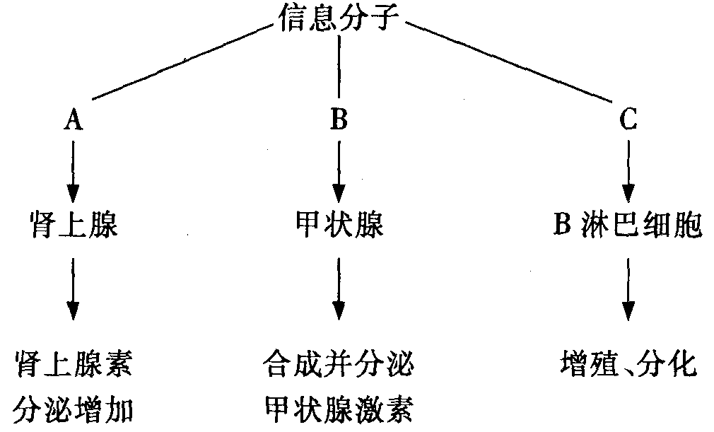

（1）当人在恐惧时，体内肾上素分泌增加，直接作用于肾上腺细胞的信息分子A是来自神经元产生的神经递质，完成该调节过程的基本结构为反射弧。
（2）在寒冷时，甲状腺激素分泌增加，直接作用于甲状腺细胞的信息分子B是来自垂体分泌的促甲状腺激素。
（3）在体液免疫过程中，抗原经吞噬细胞处理后，信息分子C通过T细胞呈递给B淋巴细胞，导致其增殖分化，形成浆细胞和记忆细胞。
（4）由上可见，神经—体液—免疫调节网络是机体维持稳态的主要调节机制。

